【技术白皮书】智能电力运维新范式：开关柜数字化升级与“一键顺控”技术解决方案白皮书
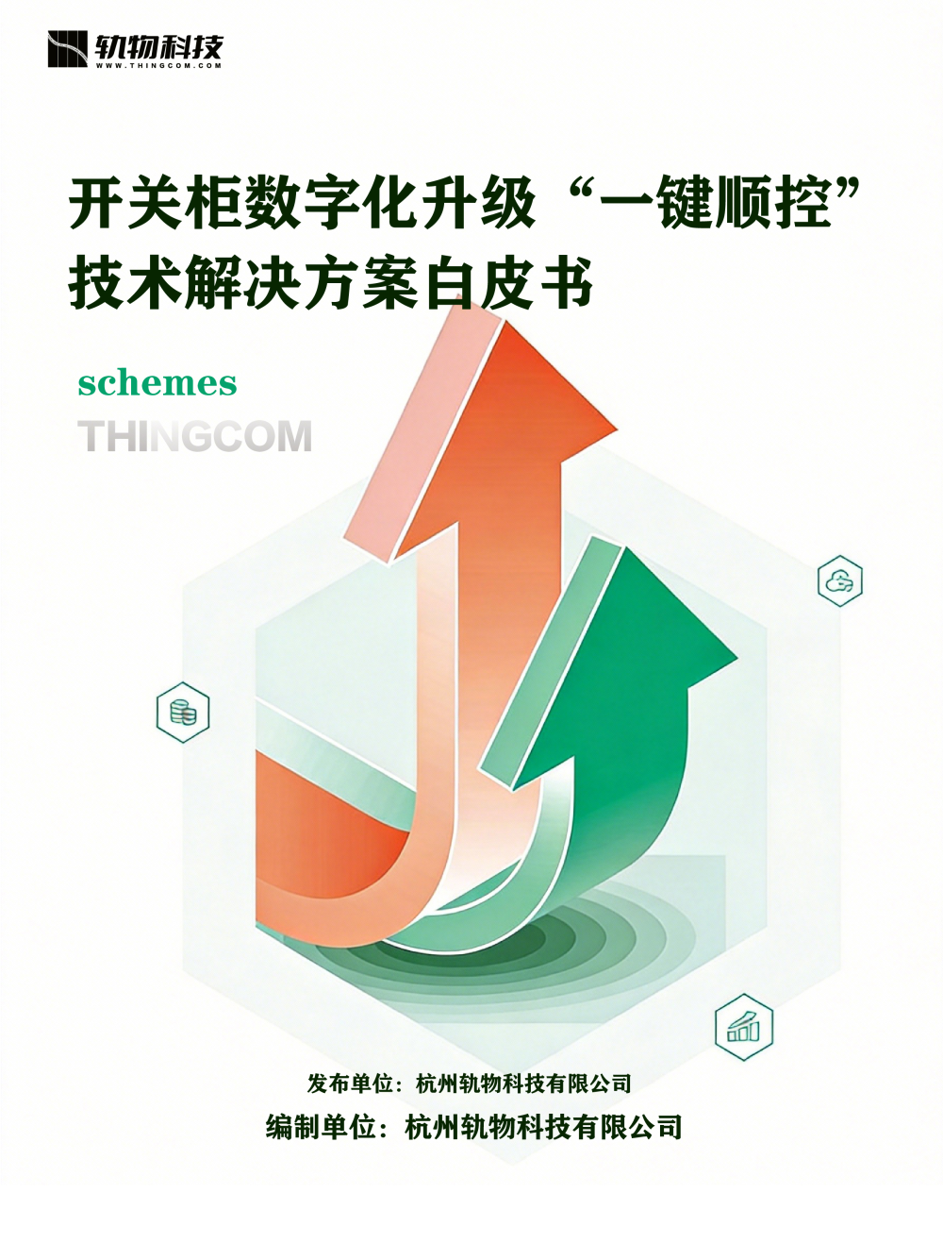


在全球能源互联网与智慧电网深度融合的宏观语境下，电力系统正经历着从“人工驱动”向“数据驱动”的范式转移。随着电网架构复杂度的指数级增长，“无人值守、少人值守”已成为行业演进的核心战略方向。在这一进程中，开关柜不再仅仅是单纯的“电力通路”，而是被重新定义为电网边缘端的“核心算力节点”与“数据驱动的自治单元”。
传统电力运维模式在现代高可靠性供电要求下显现出明显的局限性。依赖人工巡检与手动倒闸的操作逻辑，不仅响应链路长，且难以实现运维质量的标准化。数字化升级的战略意义在于，通过将底层物理状态转化为高层决策逻辑，大幅度降低平均修复时间（MTTR），实现从“被动感知”到“自动执行”的根本性跨越。这种转型是保障电力系统本质安全、构建柔性电网的必经之路。

在构建智能化方案的逻辑起点上，我们必须清醒地认识到，传统运维模式已成为制约电力系统安全效率进一步提升的瓶颈。
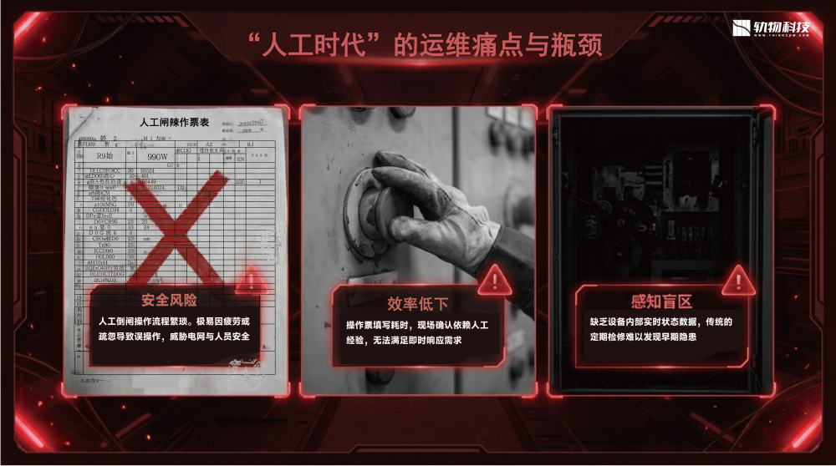

深度解构：传统模式的核心风险
- 流程繁琐与效率瓶颈： 传统的倒闸操作涉及多重人工核对、现场机械摇测及手动录入，单次操作耗时通常以小时计，严重限制了事故状态下的快速恢复能力。
- 过度依赖经验与人才断层风险： 运维质量高度绑定人员技术水平。随着电力系统日益复杂，基层人员的经验断层现象日益严重，缺乏标准化的技术闭环导致了潜在的“知识流失”隐患。
- 人为误操作风险（本质安全风险）： 复杂的操作逻辑下，由于疲劳、压力或沟通偏差导致的人为误入带电间隔、带负荷拉合隔离开关等误操作，始终是威胁电网安全的重大隐患。
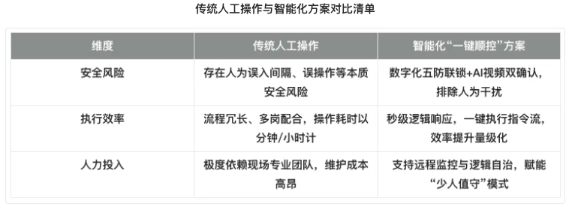


[MISSING IMAGE: , ]
本方案旨在通过整合智能传感、AI视觉识别及边缘计算技术，构建一个“感知灵敏、逻辑清晰、决策精准”的数字化运维体系，实现软硬件的高效协同。

架构透视与技术赋能
方案核心基于“边缘感知+云端决策”的深度耦合模式。利用微机综合保护后台系统，将底层GKG系列设备的数据流与高层PLC集中操作逻辑实时打通。智能传感单元负责设备健康状态的“实时体检”，而AI视觉系统则为自动化执行提供闭环确认，共同提升设备的运行可靠性。

[MISSING IMAGE: , ]

逻辑重构：从“人工操作票”到“标准化程序”
传统运维依赖繁琐的人工“操作票”制度，耗时耗力且存在误操作风险。轨物科技通过一键顺控专家系统对业务逻辑进行了底层重构：
- 状态标准化（四大工况）： 系统将开关柜的运行逻辑固化为四个标准状态：运行态、热备态、冷备态、检修态。每个状态均由断路器、手车、接地刀的位置传感器信号进行自动判定，并需满足预设的“状态充电时间Tcd”（通常为5秒）以确保信号稳定可靠。
- 无缝切换逻辑： 运维人员只需选择目标状态（如“转检修”），专家系统会根据当前状态自动规划操作路径，并按序驱动执行机构，无需任何人工计算或中间干预。
- 软件“五防”闭锁： 系统内嵌了严密的软件五防逻辑（如防带负荷拉合隔离开关等），在执行每一步指令前都会进行自动逻辑校核，一旦条件不满足，流程立即中止并报警。

自动执行：高精度驱动与智能保护
一键顺控的执行层依托于轨物科技自研的一键顺控装置与驱动机构，实现了操作的极致精确：
- 全自动控制： 系统能够一键完成断路器弹簧机构、电动底盘车及电动接地刀的程序化动作。
- 精细化驱动保护： 针对电机控制，引入了软起软停技术以延长机械寿命，并具备堵转保护、超时保护与自动复位功能。例如，底盘车在进出过程中如遇卡涩，系统检测到电流异常增大时会立即控制电机反转，使机构退回初始位置并告警。
- 手动/电动互锁： 具备机械闭锁离合装置，确保手动摇把插入时电动回路自动切断，反之亦然，实现两种操作模式的安全互锁。

优势亮点 1：看得见的“AI双辅助判据”
为了实现100%的操作可靠性，轨物科技引入了视觉与数据的双重验证机制：
- 硬件部署： 在断路器室、电缆室及接地开关处布置 Kgg-05 高清低照度AI智能网络摄像机。
- 双校核逻辑： 操作完成后的第一判据来自传感器状态反馈；第二判据则由AI视觉图像识别自动完成，通过比对实时画面与标准位图像，确保物理动作与预期完全一致。
- 价值体现： 这赋予了运维团队远程“透视”能力，并为操作成功提供了不可否认的视觉证据，彻底杜绝了因传感器虚假信号导致的误判风险。
[MISSING IMAGE: , ]

优势亮点 2：听得懂的“沉浸式智慧交互”
依托 10寸本地智慧交互终端（Kgg-06），系统实现了高度的人机协同：
- 语音反馈： 终端支持外接大功率喇叭，可在操作过程中进行程序化语音指令播报和执行状态确认（如“AI视频已确认，接地刀合位准确”）。
- 智能预警： 当专家系统通过波形分析识别出机构卡涩、线圈电流异常等早期故障征兆时，会立即发出语音告警并告知原因，辅助运维人员进行科学决策。
- 数字化运维： 所有的操作结果、历史数据及视频轨迹均会同步至远程Web平台、手机App或小程序，支持随时随地的告警推送与状态查询。

典型规格与智能化配置参考
针对GKG-1250/6及GKG-630/6等主流型号开关柜，数字化升级包含以下标准模块：
- 交互终端： 配备10寸彩色彩色高清触摸屏（HMI），集成电子操作票、历史数据分析与故障溯忆功能。
- 深度感知模块： 集成弧光保护、无线局放监测及触头嵌入式测温。
- 控制中枢： 工业级高性能PLC控制系统，支持Modbus TCP/IEC 61850等国际标准协议，实现与全厂监控系统的深度集成。
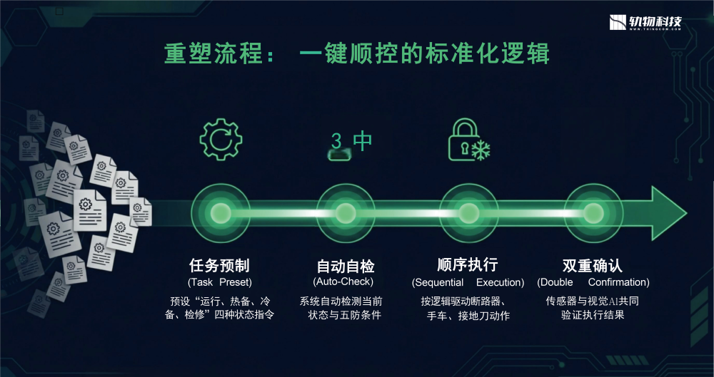

长期实战价值
数字化升级不仅是技术的更迭，更是企业核心竞争力的重塑。通过“一键顺控”，原本繁琐的现场操作从小时级降至秒级；“陪伴式服务”与持续的技术迭代确保了资产全生命周期的价值最大化，有效降低了企业的综合运维成本。
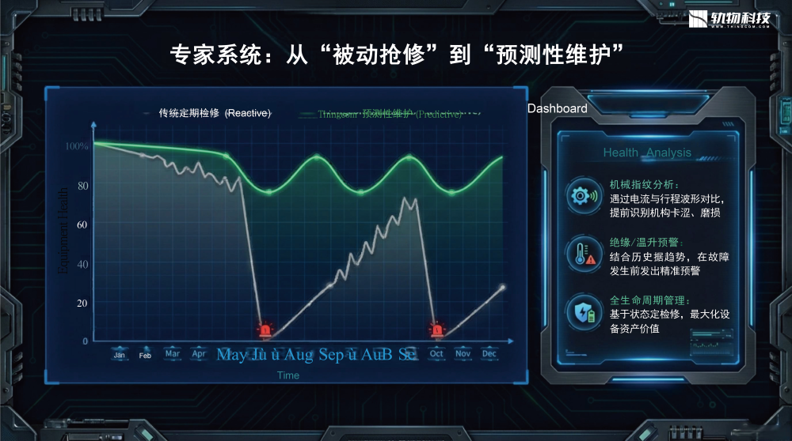

作为“产学研用”深度融合的数字化转型推动者，杭州轨物科技有限公司始终致力于聚焦物联网与人工智能的创新应用，服务制造业的智能化升级。我们拥有超过15年的行业深耕经验，已服务超200家，累计产生的经济效益超百亿元。
